**INSTITUTO NACIONAL DE TELECOMUNICAÇÕES - INATEL**

**CURSO: ENGENHARIA DA COMPUTAÇÃO**

**DISCIPLINA: AC318-B – INTEGRAÇÃO DE FUNDAMENTOS**

**DATA DE ENTREGA/APRESENTAÇÕES: 06/11 (TURMA 1) E 13/11 (TURMA 2)**

**INFORMAÇÕES SOBRE O TRABALHO**

- Todos os trabalhos escritos deverão ser entregues (somente 1 cópia) impressos e encadernados no dia da apresentação.

- As apresentações serão feitas nos dias **06/11** e **13/11**.

- A ordem das apresentações será sorteada no momento da apresentação.

- Recomenda-se utilizar recursos audiovisuais para a apresentação.

- A equipe deverá fazer uma demonstração do sistema e de todas as suas funcionalidades, ressaltando aspectos positivos e negativos das tecnologias escolhidas.

- A apresentação deverá ter duração máxima de 10 minutos.

- Este trabalho irá contemplar 40% da nota final.

- Para evitar problemas na formatação, utilize o formato PDF para impressão.



**INSTITUTO NACIONAL DE TELECOMUNICAÇÕES**

**INATEL**

**POSTWEB**

Pedro Carletti Soares

Pedro Manoel César Moreira

**Santa Rita do Sapucaí**

**Junho de 2018**



**INSTITUTO NACIONAL DE TELECOMUNICAÇÕES**

**INATEL**

**POSTWEB**

Projeto apresentado ao Instituto Nacional de Telecomunicações como parte das exigências do curso de Engenharia da Computação, como requisito parcial para obtenção da aprovação na disciplina de Integração de Fundamentos (AC318-B).

**Orientadores**

Prof. Me. Adauto Mendes B. Júnior

Prof. Me. Renzo Paranaiba Mesquita

**Santa Rita do Sapucaí**

**Junho de 2018**

1. Introdução

Sistemas desenvolvidos com base em serviços têm se tornado cada vez mais populares devido a sua alta flexibilidade, permitindo que quaisquer aplicações sejam capazes de consumir o serviço, seja em ambiente web, desktop ou mobile. Atualmente a maior parte destes serviços está sendo construída sob o modelo ***REST***, com a troca de mensagens com base em requisições ***HTTP***.

Porém os serviços *HTTP* não possuem interface gráfica com o usuário, atuando apenas no recebimento e provimento de dados através de requisições. Dessa forma, testar esse tipo de aplicação envolve simular essas requisições a partir de um cliente já conhecido, para que se tenha controle e garantia sobre os dados trafegados.

Desenvolver uma aplicação com interface gráfica apenas para testar um serviço seria um esforço adicional.

Para suprir essa necessidade surge o **POSTWEB**, uma aplicação que permite realizar requisições *HTTP* a partir de uma interface simples e intuitiva, facilitando assim o teste e depuração de serviços *REST*.

1. JUSTIFICATIVA

O POSTWEB vem com o intuito de facilitar a vida do desenvolvedor e se destaca em sua simplicidade, não é necessário fazer *downloads* para utilizá-lo.

1. ARQUITETURA DO SISTEMA

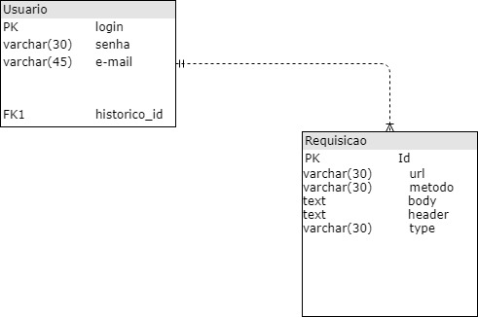

Figura 1 Diagrama ER do banco de dados

1. Metodologia

Para a criação do banco foi utilizado o *MySQL* devido ao conhecimento prévio.

Para o desenvolvimento, tanto do *back-end* como do *front-end*, utilizou-se de *javascript* com a metodologia *AJAX*.

1. Resultados

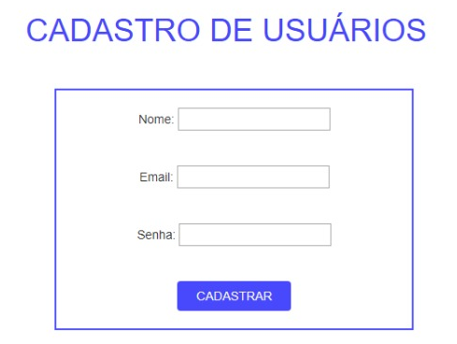

Figura 2 Tela de Cadastro

Na tela de cadastro o usuário realiza o seu cadastro no sistema para que possa fazer o *login* posteriormente.

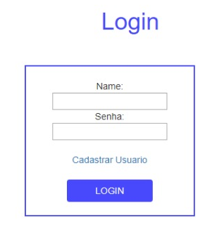

Figura 3 Tela de *Login*

O usuário realiza o *login* com seu nome e senha previamente cadastrados. Caso não tenha cadastro ele consegue ser redirecionado para a tela de cadastro.

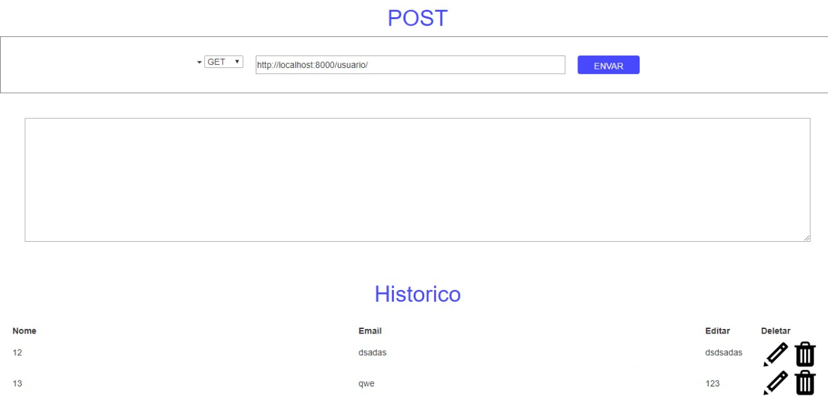

Figura 4 Tela Principal

Na tela principal o usuário consegue realizar os testes de *get* e *post* de seu projeto além de visualizar o histórico dos testes realizados anteriormente.

1. PROPOSTA PARA TRABALHOS FUTUROS

Como possíveis trabalhos futuros, pode-se apontar:

* Implementação de novas funções, tais como o *put* e o *delete*
* Melhoria na interface gráfica garantindo uma melhor experiência de interação

1. Referências bibliográficas

Testando serviços Web API com Postman*. Disponível em: <*<http://www.linhadecodigo.com.br/artigo/3712/testando-servicos-web-api-com-postman.aspx>*>. Acesso em: 13 nov. 2018.*

Referências Bibliográficas nas Normas ABNT de Livros e Sites (links) – Como Fazer.

*Disponível em:*

*<*<https://www.normaseregras.com/normas-abnt/referencias/>*>. Acesso em: 13 nov. 2018.*

THE WORLD'S LARGEST WEB DEVELOPER SITE. *Disponível em: <*[www.w3schools.com](http://www.w3schools.com)*>. Acesso em: 13 nov. 2018.*

*jQuery API. Disponível em:*

*<*<https://api.jquery.com/>*>. Acesso em: 13 nov. 2018.*